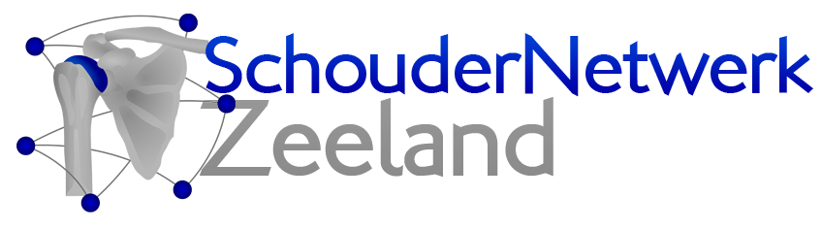

Aan: SNZeeland leden.
Van: Filip Struyf (vakinhoudelijk werkleider).
Betreft: 4ste mailronde 2014-3 voorafgaand aan bijeenkomst 20 mei 2014.

Antwerpen, 03-03-2014.

Beste SNZ collega.

Over enkele maanden (20/05) vindt de volgende SNZ bijeenkomst plaats. Hier zullen we ons weer focussen op de kwaliteiten van een schouder fysiotherapeut, meer specifiek op de kwaliteiten als klinisch onderzoeker. Als inhoudelijk artikel hebben we dan ook gekozen voor een recent overzichtsartikel dat het gehele klinische onderzoek van de schouder tracht te omvatten. Al is dit uiteraard niet mogelijk in één artikel, toch geeft deze “current concepts” paper een mooi overzicht van de huidige stand van zaken mbt het klinsch onderzoek van de schouder: “Current concepts in shoulder examination of the overhead athlete” van Robert Manske en Todd Ellenbecker uit the international Journal of Sports Physical Therapy 2013; 8(5):554-578. Zoals je kan zien, 24 pagina’s leesplezier!

Dit artikel is eveneens interessant aangezien het geschreven is door 2 fysiotherapeuten. Dit maakt dat de invalshoek goed aansluit bij wat wij van onze patiënt willen weten.

Graag ontvangen we je antwoorden ten laatste op 1 mei 2014 zodat de antwoorden verwerkt kunnen worden.

Tot dan!

Filip Struyf
Dit formulier is ingestuurd door (naam):

Vraag 1. We starten weeral met iets dat minder aan de inhoud gerelateerd is, maar niet onbelangrijk. Er staat onder het abstract dat deze paper een level of evidence heeft van 5. Welke stelling is correct?
- Een level of evidence 5 is het hoogst mogelijke niveau van bewijs
- Een level of evidence 5 is het laagst mogelijke niveau van bewijs
- Een level of evidence zegt niets over de mate van bewijs, maar enkel met welke gradatie je bepaalde adviezen kan formuleren

Vraag 2. Manske et al. stelt voor om af te stappen van het concept GIRD, maar te spreken over een aGIRD en een pGIRD. Waarom?
- Er bestaat een verschil in een actieve ROM (aGIRD) en een passieve ROM (pGIRD)
- Een GIRD kan een normale sportspecifieke adaptatie zijn, wanneer ze gepaard gaat met een toegenomen externe rotatie en dus normale totale ROM
- Een toename in totale ROM van meer dan 5° aan de dominante zijde, wordt als pathologisch beschouwd

Vraag 3. Manual Muscle Testing (MMT), Welke stelling is correct?
- MMT is en blijft de beste manier om als clinicus de kracht rondom de schouder te evalueren.
- Manske et al. stelt voor om de “make” techniek te gebruiken om kracht te evalueren
- Pijn perceptie zorgt voor een afname in de kracht output

Vraag 4. Waardoor wordt een scapular flip sign veroorzaakt?
- Door de trekkende kracht van de M. serratus anterior
- Door de trekkende kracht van de M. Trapezius
- Door de trekkende kracht van de M. Deltoïdeus posterior

Vraag 5. Sensitiviteit en Specificiteit. De Hawkins-Kennedy test is positief, welke stelling is correct?
- Je kan met veel zekerheid zeggen dat deze patiënt een impingement syndroom heeft
- Je kan een impingement syndroom vermoeden, maar deze test geeft geen uitsluitsel
- Enkel wanneer ook de Neer test positief is, kunnen we met zekerheid zeggen dat deze patiënt een impingement syndroom heeft

Vraag 6. Wanneer kunnen we van anterieure schouder instabiliteit spreken?
- Wanneer de patiënt een positieve subluxation, relocation test heeft voor de aanwezigheid van apprehension
- Wanneer de patiënt een graad II scoort op de anterieure schuiflade test
- Wanneer de patiënt een positieve suclus sign heeft

Vraag 7. Rotator cuff testing, welke stelling is correct?
- We kunnen een supraspinatus letsel vermoeden wanneer ofwel de empty of de full can test pijnlijk is.
- De empty can verschilt van de full can omdat deze eerste ook als impingement test gebruikt kan worden
- Manual muscle tests volstaan om rotator cuff letsels op te sporen

Vraag 8. Subscapularis testing, welke stelling is correct?
- Een positieve lift-off test wijst hoogst waarschijnlijk op een full-thinkness subscapularis scheur
- Een negatieve lift-off test wijst hoogst waarschijnlijk op een gezonde subscapularis
- De sensitiviteit en specificiteit van de verschillende subscapularis tests hangen af van de positie van de bovenarm tijdens de testing

Vragen 9. Druk je mening over de kwaliteit uit in een cijfer tussen 0 (‘ik ben zeer ontevreden’) en 10 (‘ik ben zeer tevreden’)
Vraag 10: Mijn mening over de leesbaarheid van dit artikel komt overeen met een:
11: Mijn mening over de waarde van dit artikel met betrekking tot de fysiotherapeutische relevantie is een:
12: Mijn mening over de waarde van dit artikel met betrekking tot de daadwerkelijke implementatie in de praktijk is een:
Vraag 13. Het uitvoeren van deze opdracht (lezen, interpreteren, antwoorden) kostte mij het aantal minuten dat ik in de volgende kolom noteer:

